Памятка участника
государственной программы Новгородской области
по оказанию содействия добровольному переселению в
Российскую Федерацию соотечественников, проживающих за рубежом,
на 2016 - 2018 годы.

Новгородская область расположена на северо-западе европейской части Российской Федерации, входит в состав Северо-Западного федерального округа.Административный центр — Великий Новгород (552 км к северо-западу от Москвы, 180 км от СПб).
Площадь области составляет 54,5 тыс.км². Протяжённость территории области с запада на восток — 385 км, с севера на юг — 250 км. Новгородская область граничит с Псковской (запад), Тверской (юг), Ленинградской (север) иВологодской (восток) областями.
Область расположена преимущественно в лесной зоне (южная тайга и смешанные леса) и обладает подзолистыми и болотистыми (на северо-западе) почвами. Леса занимают более 60% территории области, под болотами, кустарником и водами находится 19% площади, 15,2% занимают сельскохозяйственные угодья. Климат Новгородской области умеренно-континентальный, близкий к морскому. Его характеризует избыточная влажность.
В состав Новгородской области входят следующие административные районы и города областного значения:
административные районы - Батецкий, Боровичский, Валдайский, Волотовский, Демянский, Крестецкий, Любытинский, Маловишерский, Марёвский, Мошенской, Новгородский, Окуловский, Парфинский, Пестовский, Поддорский, Солецкий, Старорусский, Хвойнинский, Холмский, Чудовский, Шимский;
города областного значения - Боровичи, Великий Новгород, Старая Русса.
Административным центром области является город Великий Новгород. Административные центры административных районов, поселений совпадают с административными центрами соответствующих муниципальных образований.
Плотность населения составляет 11,35 человек на 1 кв.км.

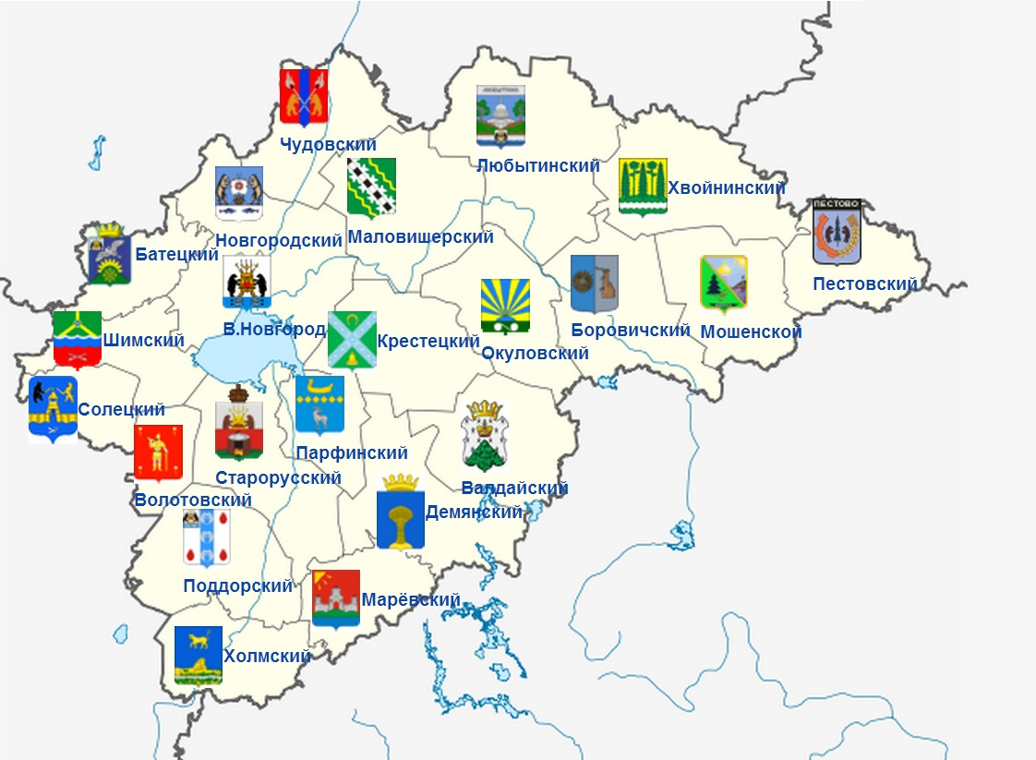

Систему органов государственной власти Новгородской области составляют:
Новгородская областная Дума - высший законодательный орган государственной власти области;
Правительство Новгородской области - высший исполнительный орган государственной власти области (иные органы государственной власти области, образуемые в соответствии с Уставом области).
Высшее должностное лицо Новгородской области – Губернатор Новгородской области.
Благодаря удобному географическому положению область имеет хорошую транспортную связь с Москвой и Санкт-Петербургом.По ее территории проходит разветвленная сеть автомобильных и железных дорог.

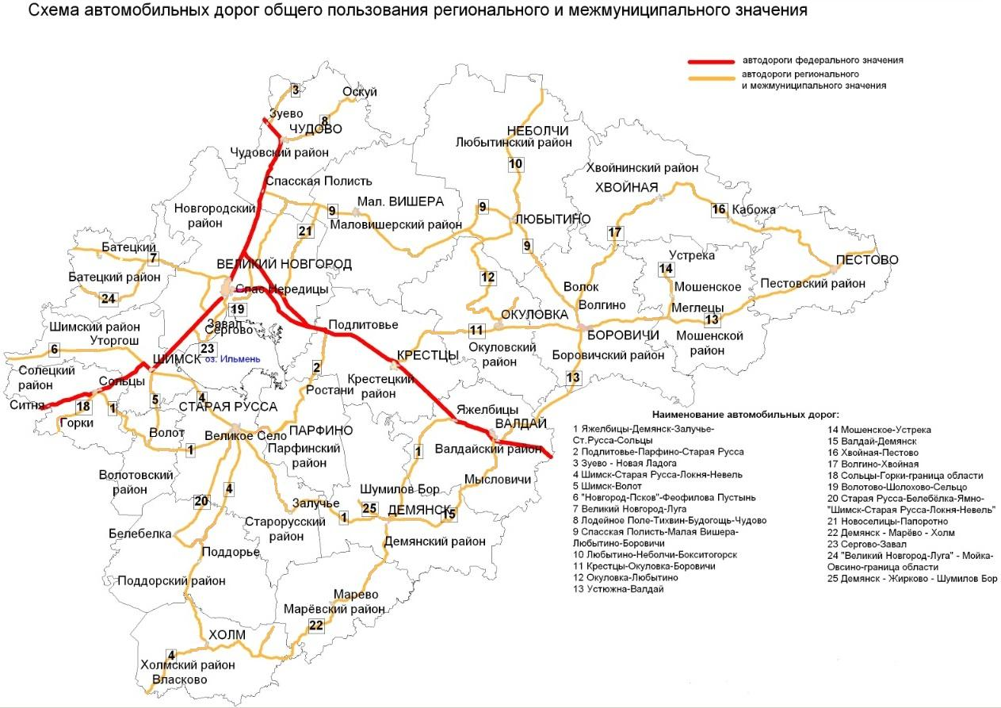

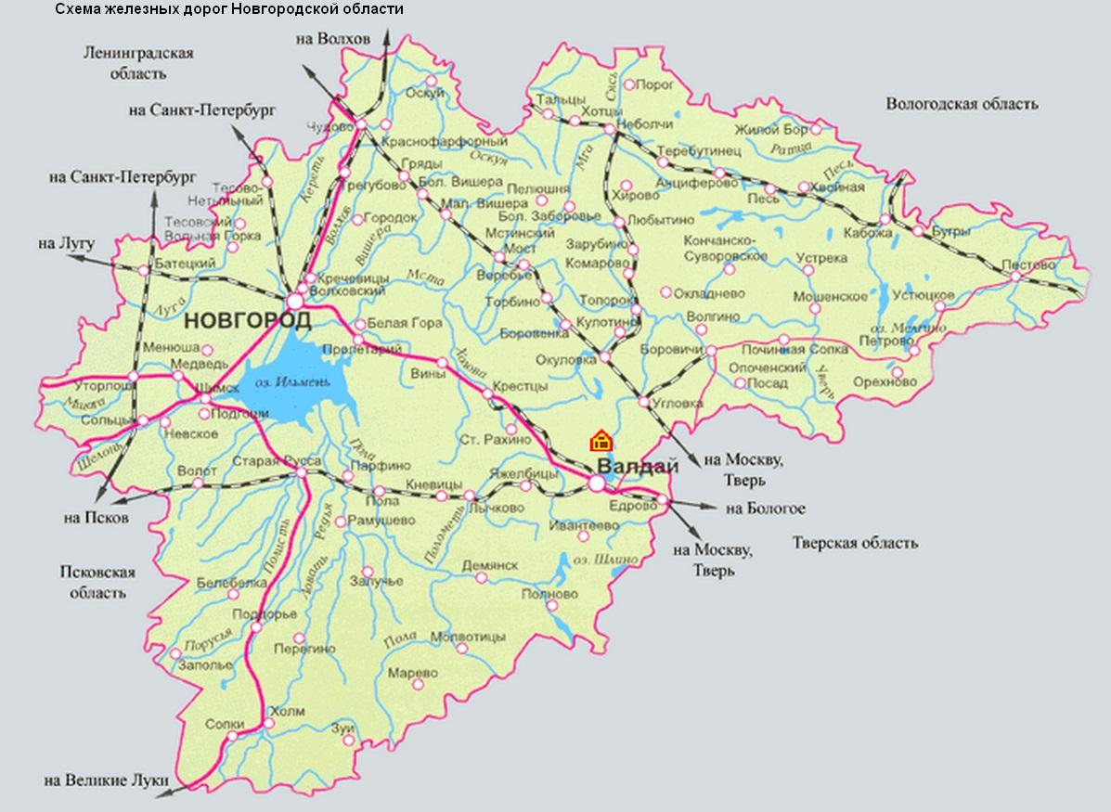

Новгородская область – одна из древнейших историко-культурных территорий России, на которой расположены такие уникальные достопримечательности как:
Новгородский кремль
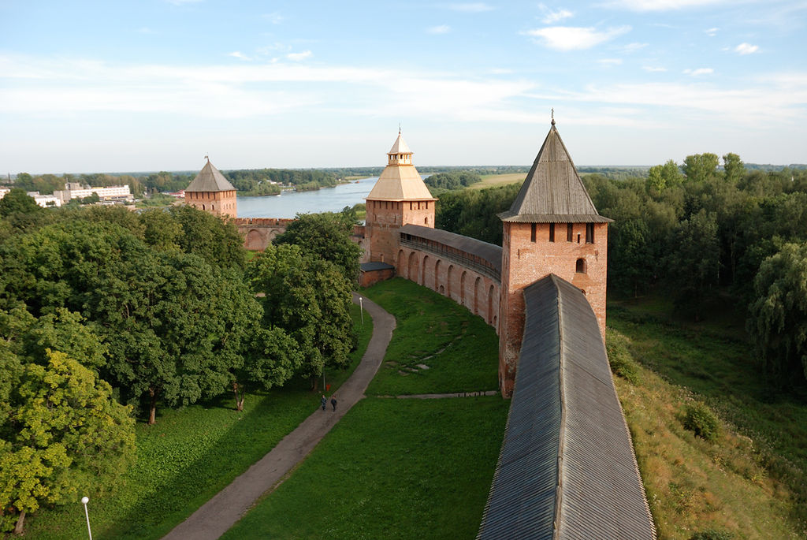

Ярославово Дворище
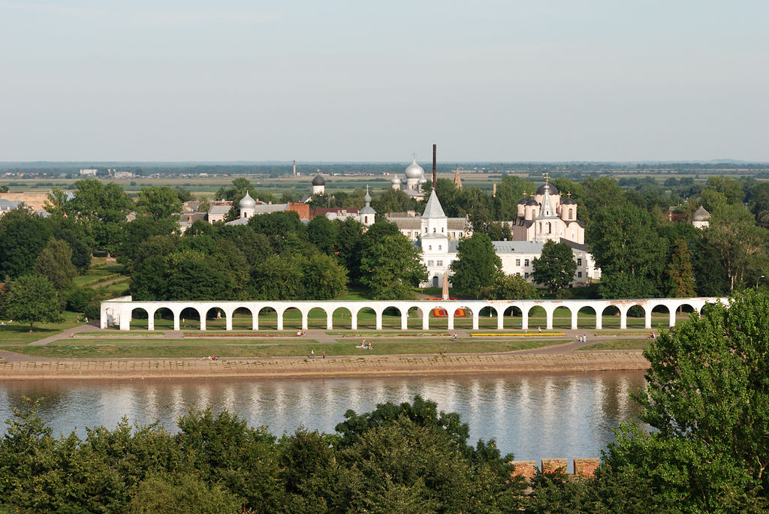

Музей Суворова (Кончанское-Суворовское)
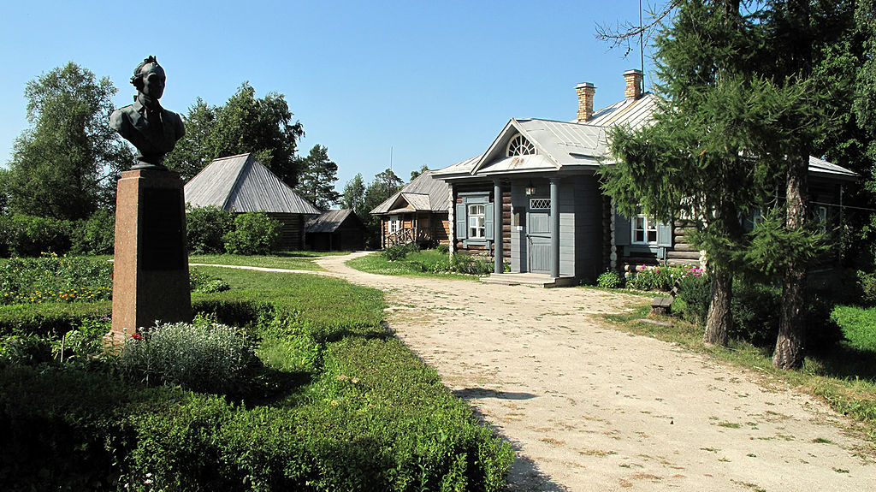

Валдайский Иверский монастырь
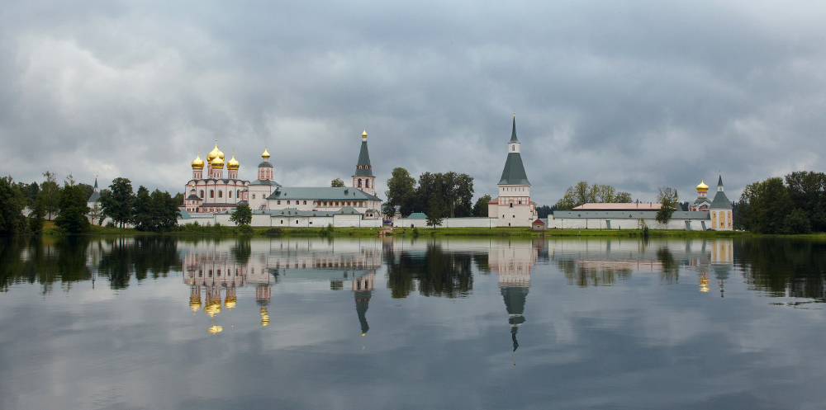
Боровичские пороги и многие другие.
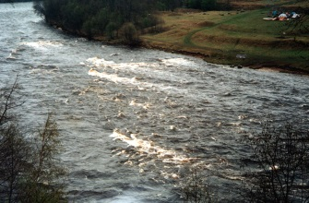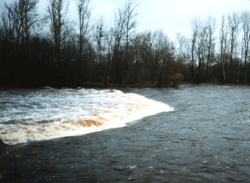

На территории Новгородской области находится 452 образовательные организации, из них:
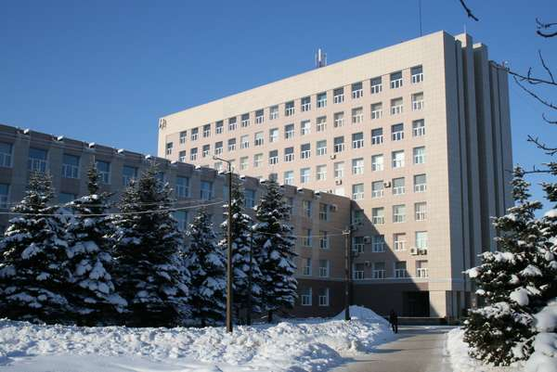
423 областных и муниципальных организаций (в том числе 19 областныхорганизаций начального и среднего профессионального образования);
10 федеральныхорганизаций профессионального образования;
5 негосударственных организаций (в том числе 3 – высшего профессионального образования, 2 – среднего профессионального образования).
В области осуществляется подготовка по 59 программам подготовки квалифицированных рабочих и служащих, 65 программам подготовки специалистов среднего звена, 75 программам высшего образования.

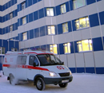
Лечебная сеть Новгородской области представлена 55 медицинскими организациями, в том числе 39 - мощностью 4847 коек круглосуточного пребывания.

В городском округе и муниципальных районах Новгородской области
работают:

37 культурно-досуговых учреждения (из них 19 домов и центров народного творчества, 6 кинотеатров);358 библиотек;23 музея;32 детские музыкальные школы, школы искусств, художественные школы.
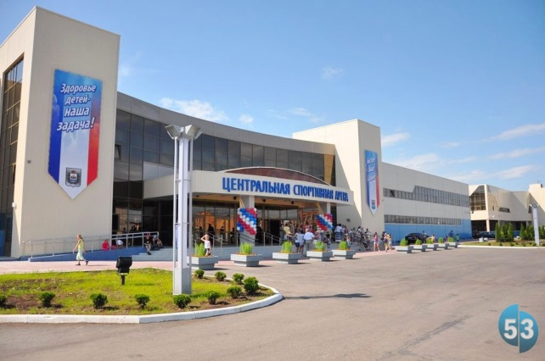
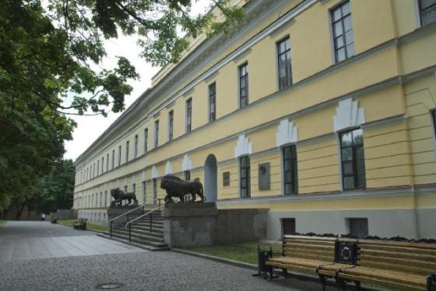
Имеются 1555 спортивных сооружений,3 крытых спортивных объекта с искусственным льдом, гребная база, 4 стадиона на 1500 и более мест, 757 плоскостных спортивных сооружения, 295 спортивных залов, 31 плавательный бассейн, 8 лыжных баз, 4 легкоатлетических манежа, 28 сооружений для стрелковых видов спорта и 423 других спортивных сооружения.
Единовременная пропускная способность спортивных сооружений
составляет36222 человека, в том числе в сельской местности 16437 человек.

Ситуация на рынке труда Новгородской области на протяжении последних лет характеризуется как стабильная.Уровень регистрируемой безработицы по отношению к экономически активному населению Новгородской области не превышает уровня безработицы по Российской Федерации. В рейтинге регионов Северо-Западного федерального округа Новгородская область стабильно занимает 3 место после Санкт-Петербурга и Ленинградской области.

Участие в региональной Программе

Постановлением Правительства Новгородской области от 28.12.2015 № 524 утверждена государственная программа Новгородской области по оказанию содействия добровольному переселению в Российскую Федерацию соотечественников, проживающих за рубежом, на 2016 - 2018 годы (далее Программа).
Текст постановления опубликован в газете «Новгородские ведомости» (официальный выпуск) от 31.12.2015 № 27.
Участие в Программе позволяет получить гражданство Российской Федерации в упрощённом порядке.
Территорией вселения по Программе является 21 муниципальное образование Новгородской области. Областной центр - Великий Новгород - не является территорией вселения.
Стать участником Программы возможно путём подачи личного заявления в уполномоченный орган в стране своего постоянного проживания (представительство ФМС, дипломатическое представительство или консульское учреждение России за рубежом),
Соотечественник, являющийся иностранным гражданином, при наличии разрешения на временное проживание, вида на жительство, либо получивший временное убежище на территории Российской Федерации, вправе подать заявление непосредственно на территории Новгородской области при наличии документов, подтверждающих трудовую деятельность (трудовая книжка, трудовой договор, осуществление предпринимательской деятельности, прохождение обучения в ВУЗе).

Критерии (основания)
несоответствия соотечественника требованиям Программы

На этапе рассмотрения заявления об участии в Программе применяются (с учетом заинтересованности территории вселения) критерии несоответствия соотечественника требованиям Программы:
не достиг 18-летнего возраста или превысил пенсионный возраст (55 лет для женщин и 60 лет для мужчин);
указал в заявлении недостоверные или заведомо ложные сведения о себе и своей трудовой деятельности;
не обладает дееспособностью и трудоспособностью в соответствии с законодательством Российской Федерации;
не имеет профессионального образования (за исключением соотечественников, обучающихся на момент подачи заявления в профессиональных образовательных организациях или в образовательных организациях высшего образования), в том числе по вакансиям, востребованным на рынке труда Новгородской области;
на территории вселения отсутствует возможность для самостоятельного трудоустройства соотечественника;
не имеет трудовых навыков (опыта работы), необходимых для осуществления трудовой деятельности на территории Новгородской области по имеющимся вакансиям в заявленной работодателями потребности;
на территории вселения не имеется вакансий по профессии соотечественника, при этом соотечественник не изъявил желание воспользоваться правом самостоятельного трудоустройства;
не имеет документально подтвержденного трудового стажа (за исключением соотечественников, обучающихся на момент подачи заявления в профессиональных образовательных организациях или в образовательных организациях высшего образования);
не имеет возможности общаться на русском языке (за исключением случаев, связанных с физическими отклонениями);
не имеет познаний о российских традициях, культуре, законодательстве Российской Федерации;
супруг (супруга) находится за пределами Российской Федерации и не включен (а) в заявление на участие в Программе;
наличие судимости у соотечественника либо членов его семьи;
наличие заболевания наркоманией, заболевания, вызываемого вирусом иммунодефицита человека (ВИЧ-инфекции) и представляющих опасность для окружающих инфекционных заболеваний, предусмотренных перечнем, утверждаемым федеральным органом исполнительной власти в сфере здравоохранения;
соотечественник, находящийся на территории Российской Федерации на законном основании, не осуществляет:
трудовую деятельность в качестве наемного работника;
получение образования в профессиональных образовательных организациях, образовательных организациях высшего образования, организациях дополнительного образования, организациях дополнительного профессионального образования;
инвестиционную и предпринимательскую деятельность, в том числе без образования юридического лица и без создания новых рабочих мест;
сельскохозяйственную деятельность и агропромышленное производство;
ведение личного подсобного хозяйства;
иную, не запрещенную законодательством Российской Федерации деятельность.
Наличие хотя бы одного из критериев влечет несоответствие соотечественника требованиям Программы.

Контактная информация

Консультация по вопросам участия в Программе осуществляется:
- Отделом труда и социального партнерства департамента труда и социальной защиты населения Новгородской области:
адрес: ул. Великая, д.8, г. Великий Новгород, Новгородская обл., 173001;
тел.:(8162) 983-190, 983-152;
skype: ktnovg
e-mail: tav@ksz.natm.ru
- Отделом по вопросам гражданства, переселенцев и реадмиссии УФМС России по Новгородской области:
адрес:ул. Космонавтов, д. 4, г. Великий Новгород, 173016
адрес для направления письменного обращения:ул. Менделеева, д. 4а, Великий Новгород, 173016
тел.:(8162) ) 62-63-56, 67-84-04;
Предварительная запись граждан на подачу заявлений об участии в Государственной программе осуществляется УФМС России по Новгородской области по телефону: (8162) 62-63-56.
Подробная информация по Программе размещена на официальных сайтах исполнителей Программы:
- http://www.sockomitet-nov.ru/entry.php?id=430 (сайт Департамента труда и социальной защиты населения Новгородской области)
- http://www.53.fms.gov.ru/gosuslugi/item/12898/ (сайт УФМС России по Новгородской области)
- http://vnovgzan.ru/home/deyat/progrperesel/strprogperesel.aspx (сайт государственного областного казенного учреждения "Центрзанятости населения Новгородской области")

№ п/п | Муниципальный район (Территория вселения) | Адрес органа местного самоуправления муниципального района | Адрес веб-сайта
1. | Батецкий | 175000, Новгородская область,  п. Батецкий, ул. Советская, д. 39а  (код 8-816-61) 22-268 | http://batetsky.ru/
2. | Боровичский | 174400, Новгородская область,  г. Боровичи, ул. Коммунарная, д.48  (код 8-816-64) 91-208 | http://www.boradmin.ru/
3. | Валдайский | 175400, Новгородская область,  г. Валдай, пр. Комсомольский, д.19/21  (код 8-816-66) 20-325 | http://valdayadm.ru/
4. | Волотовский | 175100, Новгородская область, п. Волот, ул. Комсомольская, д. 38  (код 8-816-62) 61-041 | http://www.admvolot.net/
5. | Демянский | 175 310, Новгородская область,  п. Демянск, ул. Ленина, д. 7  (код 8-816-51) 42-344 | http://www.dem-admin.ru/
6. | Крестецкий | 175460, Новгородская область, п. Крестцы, Советская пл., д. 1  (код 8-816-59) 54-215 | http://www.adm-krestcy.ru/
7. | Любытинский | 174760, Новгородская область, п. Любытино, ул. Советов, д. 29  (код 8-816-68) 61-681 | http://lubytino.ru/
8. | Маловишерский | 174260, Новгородская область, г. Малая Вишера, ул. Володарского, д. 14  (код 8-816-60) 31-360 | http://www.novgorod.net/~mvadm/
9. | Маревский | 75350, Новгородская область, с. Марево, ул. Советов, д. 27  (код 8-816-63) 21-162 | http://www.marevoadm.ru/
10. | Мошенской | 174450, Новгородская область, с. Мошенское, ул. Советская, д. 5  (код 8-816-53) 61-438 | http://www.moshensk.ru/
11. | Новгородский | 173020, Великий Новгород, ул. Б.Московская д. 78  (код 8-816) 94-36-00 | http://www.admnovray.ru/
12. | Окуловский | 174350, Новгородская область, г. Окуловка, ул. Кирова д. 6  (код 8-816-57) 21-466 | http://www.okuladm.ru/
13. | Парфинский | 175130, Новгородская область, п. Парфино, ул. Карла Маркса, д. 60  (код 8-816-50) 63-042 | http://парфинский.рф/
14. | Пестовский | 174510, Новгородская область, г. Пестово, ул. Советская, д. 10  (код 8-816-69) 52-753 | http://www.adm-pestovo.ru/
15. | Поддорский | 175260, Новгородская область, с. Поддорье, ул. Октябрьская, д. 26  (код 8-816-58) 71-323 | http://адмподдорье.рф/
16. | Солецкий | 175040, Новгородская область, г. Сольцы, пл. Победы, д. 3  (код 8-816-55) 31-748 | http://adminsoltcy.ru/
17. | Старорусский | 175200, Новгородская область, г. Старая Русса, ул. Советская набережная, д.1  (код 8-816-52) 22-331 | http://www.admrussa.ru/
18. | Хвойнинский | 174580 Новгородская область, п. Хвойная, ул. Красноармейская, д. 11  (код 8-816-67) 50-354 | http://khvoinaya.ru/
19. | Холмский | 175270, Новгородская область, г. Холм, пл. Победы, д. 2  (код 8-816-54) 51-252 | http://www.holmadmin.net/
20. | Чудовский | 174210, Новгородская область, г. Чудово, ул. Некрасова, д. 24а  (код 8-816-65) 44-448 | http://www.adminchudovo.ru/
21. | Шимский | 174150, Новгородская обл., п. Шимск, ул. Новгородская, д.21  (код 8-816-56) 54-636 | http://шимский.рф/

Государственные гарантии и социальная поддержка соотечественников

Участник Государственной программы и члены его семьи, совместно переселяющиеся на постоянное место жительства в Российскую Федерацию, имеют право на получение государственных гарантий и социальной поддержки, в том числе:
- на компенсацию за счет средств федерального бюджета расходов на переезд к будущему месту проживания, включая оплату консульского сбора и сбора в счет возмещения фактических расходов, связанных с оформлением визы и приемом заявления о выдаче разрешения на временное проживание, переезд и провоз личного имущества;
- на ввоз в Российскую Федерацию личного имущества без ограничения общей стоимости и вне зависимости от веса товара, включая транспортные средства, бывшие в употреблении и приобретенные до въезда на территорию Российской Федерации;
- освобождаются от уплаты таможенных пошлин, налогов и сборов в отношении товаров (включая автомобили) при их ввозе вРоссийскую Федерацию. Данная льгота предоставляется однократно в течение 18 месяцев с даты прибытия лица на постоянное место жительства в Россию;
- на компенсацию за счет средств федерального бюджета расходов на уплату государственной пошлины за оформление документов, определяющих правовой статус переселенцев на территории Российской Федерации (за выдачу разрешения на временное проживание и вида на жительство; за рассмотрение заявлений по вопросам гражданства Российской Федерации и выдачу соответствующих документов; за выдачу паспорта гражданина Российской Федерации);
- на получение подъемных (пособия на обустройство).
За счет средств регионального бюджета соотечественнику предоставляются следующие социальные гарантии:
- компенсация 50 % затрат на первоначальный взнос при получении кредита на приобретение жилья;
- подъемные (однократная денежная выплата).

в соответствии с разделом 4 Описания государственной программы Новгородской области по оказанию содействия добровольному переселению в Российскую Федерацию соотечественников, проживающих за рубежом, на 2016 - 2018 годы, утвержденной постановлением Правительства Новгородской области от 28.12.2015 № 524

